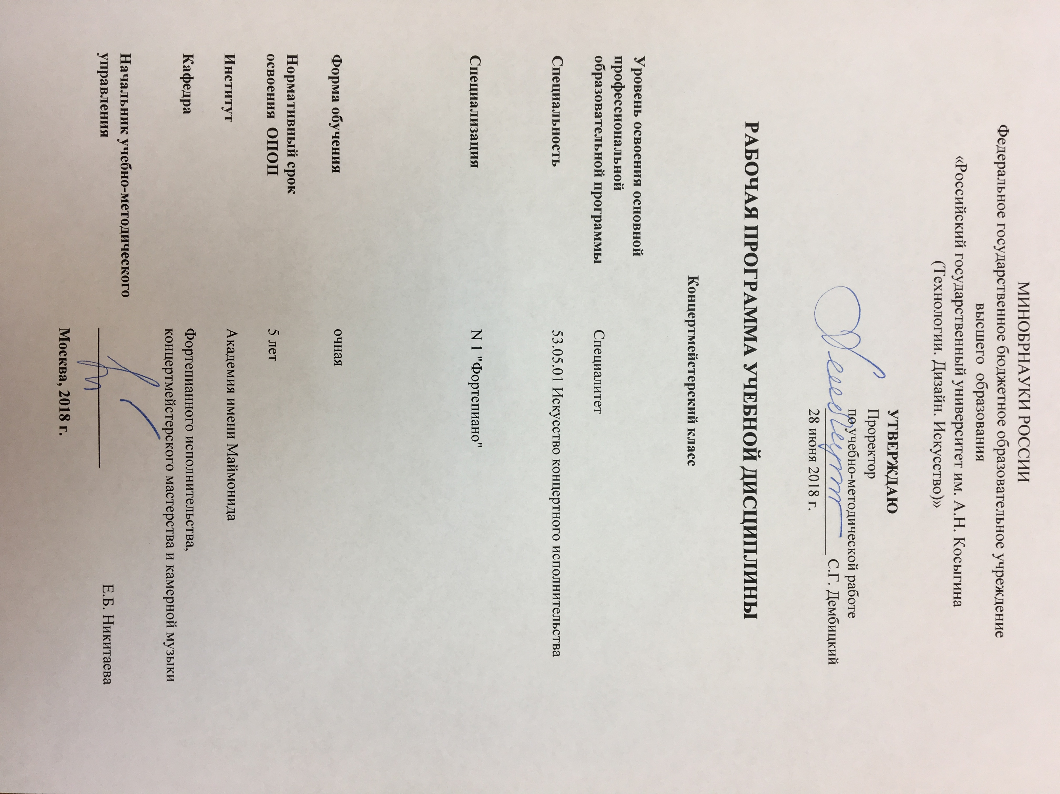

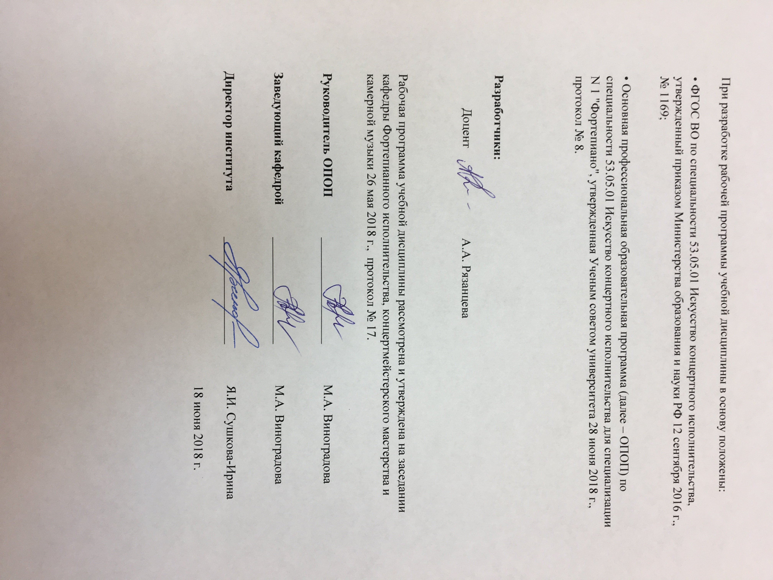

1. МЕСТО УЧЕБНОЙ ДИСЦИПЛИНЫ В СТРУКТУРЕ ОПОП

Дисциплина _Концертмейстерский класс ______________

включена в ____базовую ___________________ часть Блока I .

2. КОМПЕТЕНЦИИ ОБУЧАЮЩЕГОСЯ, ФОРМИРУЕМЫЕ В РАМКАХ ИЗУЧАЕМОЙ ДИСЦИПЛИНЫ
Таблица 1
Код компетенции | Формулировка  компетенций в соответствии с ФГОС ВО
ОПК-3 | способностью определять основные компоненты музыкального языка и использовать эти знания в целях грамотного и выразительного прочтения нотного текста
ОПК-4 | способностью запоминать музыкальный материал и воспроизводить на музыкальном инструменте по памяти музыкальные произведения
ОПК-6 | способностью слышать фактуру музыкального произведения при зрительном восприятии нотного текста и воплощать услышанное в реальном звучании
ОПК-7 | способностью владеть исполнительским интонированием и использовать художественные средства исполнения в соответствии со стилем музыкального произведения
ОПК-8 | способностью понимать принципы работы над музыкальным произведением и задачи репетиционного процесса

3. СТРУКТУРА УЧЕБНОЙ ДИСЦИПЛИНЫ

3.1 Структура учебной дисциплины для обучающихся очной формы обучения
Таблица 2.1
Структура и объем дисциплины |  | Объем дисциплины по семестрам |  |  |  | Общая трудоемкость
 |  | 1 сем | 2 сем | 3 сем | 4 сем | Общая трудоемкость
Объем дисциплины в зачетных единицах |  | 3 | 3 | 3 | 3 | 12
Объем дисциплины в часах |  | 108 | 108 | 108 | 108 | 432
Аудиторные занятия (всего) |  | 36 | 36 | 36 | 36 | 144
в том числе в часах: | Лекции (Л)
в том числе в часах: | Практические занятия (ПЗ)
в том числе в часах: | Семинарские занятия (С)
в том числе в часах: | Лабораторные работы (ЛР)
в том числе в часах: | Индивидуальные занятия (ИЗ) | 36 | 36 | 36 | 36 | 144
Самостоятельная работа студента в семестре, час |  | 45 | 45 | 45 | 45 | 180
Самостоятельная работа студента в период промежуточной аттестации, час |  | 27 | 27 | 27 | 27 | 108
Форма промежуточной аттестации
 | Зачет (зач.)
 | Дифференцированный зачет ( диф.зач.)
 | Экзамен (экз.) | Экз. | Экз. | Экз. | Экз. | Экз.Экз.Экз.Экз.

4. СОДЕРЖАНИЕ РАЗДЕЛОВ УЧЕБНОЙ ДИСЦИПЛИНЫ
Таблица 3
Наименование раздела учебной дисциплины | Индивидуальные занятия |  |  |  | Наименование практических (семинарских) занятий |  |  | Наименование лабораторных работ |  | Итого по учебному плану | Форма текущего и промежуточного контроля успеваемости  (оценочные средства)
Наименование раздела учебной дисциплины | Тематика  ИЗ |  |  | Трудоемкость, час | Тематика  практического  занятия |  | Трудоемкость, час | Тематика лабораторной работы | Трудоемкость, час | Итого по учебному плану
Семестр № 1 |  |  |  |  |  |  |  |  |  |  | Текущий контроль успеваемости: СБ  Промежуточная аттестация:  ЭКЗ  Текущий контроль успеваемости: СБ  Промежуточная аттестация:  ЭКЗ  Текущий контроль успеваемости: СБ  Промежуточная аттестация:  ЭКЗ  Текущий контроль успеваемости: СБ  Промежуточная аттестация:  ЭКЗ
1 курс,  1 семестр |  | Список обязательных произведений: оперные арии и романсы  5 романсов А. Даргомыжского, 5 романсов М. Глинки  Коллоквиум: оперные либретто |  | 36 |  |  |  |  |  | 36
Всего: |  |  |  | 36 | Всего: |  |  | Всего: |  | 36
Семестр № 2
1 курс,  2 семестр |  | Список обязательных произведений: оперные арии и романсы  5 романсов Моцарта, 5 романсов Бетховена  Коллоквиум: оперные либретто |  | 36 |  |  |  |  |  | 36
Всего: |  |  |  | 36 | Всего: |  |  | Всего: |  | 36
Семестр №3
2 курс,  3 семестр |  | Список обязательных произведений: оперные арии и романсы 3 романса Р. Шумана, 3 романса Ф. Шуберта, 3 романса И. Брамса  Коллоквиум: оперные либретто, характеристика голоса. |  | 36 |  |  |  |  |  | 36
Всего: |  |  |  | 36 |  |  |  |  |  | 36
Семестр 4
2 курс,  4 семестр |  |  | Список обязательных произведений: оперные арии и романсы  2 романса Римского-Корсакова, 2 романса Чайковского, 2 романса Рахманинова  Коллоквиум: оперные либретто, характеристика голоса. | 36 |  |  |  |  |  | 36
Всего: |  |  |  | 36 |  |  |  |  |  | 36
Общая трудоемкость в часах |  |  |  |  |  |  |  |  |  | 144

5. САМОСТОЯТЕЛЬНАЯ РАБОТА ОБУЧАЮЩИХСЯ
^{Таблица 4}
№ п/п | Наименование раздела учебной дисциплины |  |  | Содержание самостоятельной работы | Трудоемкость в часах
1 | 3 |  |  | 4 | 5
Семестр № 1
1 | 1 курс, 1 семестр |  |  | Подготовка к индивидуальным занятиям, использование аудио, видео материалов и дополнительной литературы | 45
 |  |  |  | Всего часов в семестре по учебному плану | 45
Семестр № 2
2 | 1 курс, 2 семестр |  |  | Подготовка к индивидуальным занятиям, использование аудио, видео материалов и дополнительной литературы | 45
 |  |  |  | Всего часов в семестре по учебному плану | 45
Семестр № 3
3 |  | 2 курс, 3 семестр | Подготовка к индивидуальным занятиям, использование аудио, видео материалов, изучение специальной литературы |  | 45
 |  |  | Всего часов в семестре по учебному плану |  | 45
Семестр № 4
4 |  | 2 курс, 4 семестр | Подготовка к индивидуальным занятиям, использование аудио, видео материалов, изучение специальной литературы |  | 45
 |  |  | Всего часов в семестре по учебному плану |  | 45
 |  |  | Общий объем самостоятельной работы обучающегося |  | 180

6. ОЦЕНОЧНЫЕ СРЕДСТВА ДЛЯ ПРОВЕДЕНИЯ ТЕКУЩЕЙ И ПРОМЕЖУТОЧНОЙ АТТЕСТАЦИИ ПО ДИСЦИПЛИНЕ

6.1 Связь результатов освоения дисциплины с уровнем сформированности заявленных компетенций в рамках изучаемой дисциплины
Таблица 5
Код  компетенции | Уровни сформированности заявленных компетенций в рамках изучаемой дисциплины |  | Шкалы  оценивания  компетенций
ОПК-3 | Пороговый  Знать особенности музыкального языка и стиля  Уметь определять компоненты музыкального языка  Владеть грамотным прочтением нотного текста |  | оценка 3
ОПК-3 | Повышенный  Знать особенности музыкального языка и стиля  Уметь определять основные компоненты музыкального языка  Владеть грамотным и выразительным прочтением нотного текста |  | оценка 4
ОПК-3 | Высокий  Знать особенности музыкального языка и стиля  Уметь определять основные компоненты музыкального языка и использовать их на практике  Владеть высокохудожественным прочтением нотного текста |  | оценка 5
ОПК-8 | Пороговый  Знать задачи репетиционного процесса  Уметь выстроить репетиционный процесс  Владеть принципами работы над музыкальным произведением |  | оценка 3
ОПК-8 | Повышенный  Знать задачи репетиционного процесса  Уметь выстроить репетиционный процесс  Владеть на высоком уровне принципами работы над музыкальным произведением |  | оценка 4
ОПК-8 | Высокий  Знать задачи репетиционного процесса  Уметь грамотно построить репетиционный процесс  Владеть на высоком уровне принципами работы над музыкальным произведением, используя раннее приобретенный опыт |  | оценка 5
ОПК-4 | Пороговый  Знать музыкальный материал, представлять его звучание;  Уметь запоминать музыкальный материал в процессе работы над его художественными особенностями;  Владеть базовыми приемами игры на музыкальном инструменте. |  | оценка 3
ОПК-4 | Повышенный  Знать характерные особенности исполняемого музыкального материала, его содержание и структуру;  Уметь запоминать музыкальный материал в соответствии с его звучанием, тембровой и ритмической организацией;  Владеть профессиональными приемами игры на музыкальном инструменте, свободно ориентироваться в тексте исполняемого произведения. |  | оценка 4
ОПК-4 | Высокий  Знать приемы и методы запоминания музыкального материала для быстрого овладения фактурой, тембровой и ритмической организацией нотного текста;  Уметь применять на практике спектр полученных знаний об алгоритмах запоминания музыкального материала;  Владеть в полном объеме приемами игры на музыкальном инструменте, обладать художественной свободой при исполнении по памяти музыкального материала. |  | оценка 5
ОПК-6 | Пороговый  Знать различные виды фактуры ансамблевой музыки  Уметь применять знания о стилистике композиторского письма и фактуры в учебном процессе  Владеть основной методической литературой по исполнительскому искусству |  | оценка 3
ОПК-6 | Повышенный  Знать и иметь способность указать в нотном тексте характерные особенности фактуры музыкальных произведений, определяющие их принадлежность к конкретному историко-культурному стилю  Уметь применить знания и анализировать стилистические особенности композиторской фактуры в исполнительской и исследовательской деятельности  Владеть в полном объеме терминологией |  | оценка 4
ОПК-6 | Высокий  Знать и иметь способность указать в нотном тексте, а также передать во время исполнения характерные особенности музыкальной фактуры, определяющие их принадлежность к конкретному историко-культурному стилю  Уметь создавать целостное и объемное прочтение музыкальной фактуры, полностью согласующиеся со стилистическими особенностями композиторского письма  Владеть в полном объеме терминологией и активно использовать ее в процессе общения в профессиональной среде, а также в исследованиях |  | оценка 5
ОПК-7 | Пороговый  способностью владеть исполнительским интонированием и использовать художественные средства исполнения в соответствии со стилем музыкального произведения  Знать основы исполнительского интонирования;  Уметь применять на практике исполнительское интонирование;  Владеть приемами исполнительского интонирования в процессе работы над стилем музыкального произведения. |  | оценка 3
ОПК-7 | Повышенный  Знать профессиональные основы исполнительского интонирования, его художественные задачи;  Уметь реализовывать в исполнительской практике спектр умений и навыков исполнительского интонирования в соответствии со стилем музыкального произведения;  Владеть методикой исполнительского интонирования для реализации художественных целей и задач. |  | оценка 4
 | Высокий  Знать весь спектр художественных задач исполнительского интонирования, его высокого художественного статуса;  Уметь определять стилистические особенности музыкального произведения и формировать комплекс художественных средств в процессе создания его интонационной канвы;  Владеть высокопрофессиональными навыками игры на музыкальном инструменте для максимального выразительного интонационного строя исполняемого произведения и его стилистики. |  | оценка 5

6.2 Оценочные средства для студентов с ограниченными возможностями здоровья

Студенты с ограниченными возможностями здоровья приема 2018-2019 отсутствуют.

7. ТИПОВЫЕ КОНТРОЛЬНЫЕ ЗАДАНИЯ И ДРУГИЕ МАТЕРИАЛЫ,
НЕОБХОДИМЫЕ ДЛЯ ОЦЕНКИ УРОВНЯ СФОРМИРОВАННОСТИ ЗАЯВЛЕННЫХ КОМПЕТЕНЦИЙ В РАМКАХ ИЗУЧАЕМОЙ ДИСЦИПЛИНЫ, ВКЛЮЧАЯ САМОСТОЯТЕЛЬНУЮ РАБОТУ ОБУЧАЮЩИХСЯ

Семестр №1
7.1 Для текущей аттестации:
Список обязательных произведений:
1. Бах - Ария сопрано из кантаны №21 “Seufzer, tranen”
2. Моцарт - ария Фигаро из оп. «Свадьба Фигаро»
3. Пуччини - ария Рудольфа из оп. «Богема»
4. Пуччини - ария Мими из оп. «Богема»
5. Римский-Корсаков - ария Снегурочки «С подружками...»
6. Бородин - «Для берегов отчизны дальной»

романсы Даргомыжского:
- И скучно, и грустно (на сл. Лермонтова)
- Лихорадушка (сл. крестьянские)
- Ночной зефир струит эфир (на сл. Пушкина)
- Слышу ли голос твой (на сл. Лермонтова)
- Ты и Вы (на сл. Пушкина)
- Чаруй меня, чаруй (на сл. Жадовской)
- Шестнадцать лет (на сл. Дельвига)
и др.
романсы Глинки:
- Я помню чудное мгновенье (на сл. Пушкина)
- Я здесь, Инезилья (на сл. Пушкина)
- Финский залив (на сл. Ободовского)
- Скажи, зачем (на сл. Голицына)
- Слышу ли голос твой (на сл. Лермонтова)
- Признание (на сл. Пушкина)
- Не называй ее небесной (на сл. Павлова)
и др.

7.1.2 Примерные вопросы по коллоквиуму
Коллоквиум :
- Моцарт опера «Свадьба Фигаро»
- Римский-Корсаков опера «Снегурочка»

- Расскажите историю создания оперы Римского-Корсакова «Снегурочка»?
- Каким голосами поют главные действующие лица в опере «Снегурочка»?
- Расскажите содержание оперы Моцарта «Свадьба Фигаро» ?
- Какова эволюция персонажа «Снегурочка» в одноименной опере Римского-Корсакова, как это выражается в музыкальном материале?

Семестр №2
7.2 Для текущей аттестации
Список обязательных произведений
1-2. Моцарт - две арии Керубино из оп. Свадьба Фигаро
3. Пуччини - ария Чио-Чио-Сан
4. Россини - ария Дона Базилио из оп. «Севильский цирюльник»
5. Бородин - ария князя Игоря из оп. «Князь Игорь»
6.Чайковский - «Мой Лизочек»
7. Римский-Корсаков - «Не ветер, вея с высоты» F-dur
Коллоквиум - «Богема», «Князь Игорь»

Романсы Моцарта:
- Фиалка (на сл. Гёте)
- Тайна (на сл. Вайс)
- Приход весны (на сл. Штурм)
- О цитра ты моя (на сл. неизвестного автора)
- Когда Луиза сжигала письма своего неверного возлюбленного (на сл. Блумберга)
- Сновидение (на сл.Хёльти)
- К Хлое (на сл. Якоби)
и др.

Романсы Бетховена:
- Майская песнь (на сл. Гёте)
- Нежная любовь (на сл. Герозее)
- Милее всех был Джемми (шотладнская песня)
- Новая любовь, новая жизнь ( нас сл. Гёте)
- Песня Миньон (на сл. Гёте)
- Покой (на сл. Ультцена)
- Прощание Молли (на сл. Бюргета)
и др.

7.2.2 Примерные вопросы по коллоквиуму
Коллоквиум:
- Пуччини опера «Богема»
- Бородин опера «Князь Игорь»

- Назовите яркие сцены и арии из оперы «Князь Игорь»?
- Назовите действующих лиц оперы «Богема», какими голосами они поют в опере?
- Расскажите историю создания оперы «Богема»?
- Каких женских персонажей оперы «Князь Игорь» Вы знаете, какую роль они играют в опере?
Семестр №3
7.3 Для текущей аттестации
Список обзятельных произведений:
1. Бах - ария сопрано из Магнификата «Quia respexit»
2. Верди - ария Джильды из оп. «Риголетто»
3. Чайковский - ария Ленского из оп. «Евгений Онегин»
4. Чайковский - ариозо Кумы из оп. «Чародейка», «Где же ты, мой желанный»
5. Чайковский - «Благославляю вас, леса» F-dur
6. Рахманинов - «Не пой, красавица, при мне»
7. Римский-Корсаков - «Звонче жаворонка пенье»
8. Шуман - «Посвящение» As-dur

романсы Шуберта:
- Звезды (на сл. Шлегеля)
- Блаженство (на сл.Хёльти)
- Атлант (на сл. Гейне)
- К луне (на сл. Хёльти)
- На озере (на сл. Гейне)
- К радости ( на сл. Шиллера)
и др.

романсы Шумана:
- Лотос (на сл. Гейне)
- Миньона (на сл. Гёте)
- Никто (на сл. Бёрнса)
- Мне снится ночами образ твой (на сл. Гейне)
- Небывалая страна (на сл. Фаллерслебена)
- Когда один (на сл. Гёте)
и др.
романсы Брамса:
- Девичья песня (на сл. Хейзе)
- Под дождем (на сл. Грота)
- Напрасная серенада (нижнерейнская народная песня)
- Верное сердце (на сл. Рейника)
- Девичья проклятье (на сл. Каппера)
- Ода Сафо ( на сл. Шмидта)
и др.
7.3.2 Примерные вопросы по коллоквиуму
Коллоквиум:
Верди опера «Риголетто»
Чайковский опера «Евгений Онегин»
баритон
- Назовите главных действующих лиц оперы «Риголетто», какими голосами они поют в опере, охарактеризуйте персонажей?
- Какой сценой заканчивается опера «Евгений Онегин», каким музыкальным материалом это выразил П.И. Чайковский ?
- Охарактеризуйте мужской голос баритон, каков диапазон этого голоса, какие русские и зарубежные партии для этого голоса Вы знаете ?
- Назовите известных русских и зарубежных баритонов?
Семестр №4
7.4 Для текущей аттестации
Список обязательных произведений:
1. Сен-Санс - Ария Далилы «Самсона в эту ночь...»
2. Гуно - серенада Мефистофеля из оп. «Фауст»
3. Верди - ария Эболи из оп. «Дон Карлос»
4. Римский-Корсаков - Третья песня Леля из оп. «Снегурочка»
5. Чайковский - ария Онегина
6. Чайковский - ария Елецкого из оп. «Пиковая дама»
7. Гуно - Каватина Фауста из оп. «Фауст»
8. Чайковский - «Хотел бы в единое слово»

романсы Римского-Корсакова:
- Шёпот, робкое дыханье (на сл. Фета)
- Цветок засохший (на сл. Пушкина)
- Тайна (на сл. Шамиссо)
- Нимфа (на сл. Майкова)
- На нивы желтые нисходи тишина (на сл. Толстого)
и др.
романсы Чайковского:
- Не верь, мой друг (на сл. Толстого)
- Нет, только тот, кто знал (на сл. Гёте)
- Ни слова, о друг мой (на сл.Плещеева)
- Ночи безумные (на сл. Апухтина)
- Забыть так скоро (на сл. Апухтина)
и др.
романсы Рахманинова:
- Они отвечали (на сл. Гюго)
- Островок (на сл. Бальмонта)
- Полюбила я на печаль свою (на сл. Плещеева)
- У моего окна (на сл. Галиной)
- Христос Воскрес (на сл. Мережкосвкого)
- Я жду тебя (на сл. Давидова)
7.4.2 Примерные вопросы по коллоквиуму
Коллоквиум :
Чайковский опера «Пиковая дама»
Гуно опера «Фауст»
меццо-сопрано
- Расскажите содержание оперы «Фауст»?
- Назовите действующих лиц оперы «Пиковая дама», какими голосами они поют?
- Охарактеризуйте голос меццо-сопрано, назовите партии для этого голоса в русских и зарубежных операх?
- Назовите известных исполнительниц меццо-сопрано?

8.МАТЕРИАЛЬНО-ТЕХНИЧЕСКОЕ ОБЕСПЕЧЕНИЕ ДИСЦИПЛИНЫ
Таблица 7

№ п/п | Наименование учебных аудиторий (лабораторий) и помещений для самостоятельной работы | Оснащенность учебных аудиторий и помещений для самостоятельной работы
115035, г. Москва, ул. Садовническая, д. 52/45
1 | Аудитория №22 для проведения занятий лекционного и семинарского типа, групповых и индивидуальных консультаций, текущего контроля и промежуточной аттестации. | Комплект учебной мебели, рояли BLUTHNER. Наборы демонстрационного оборудования и учебно-наглядных пособий, обеспечивающих тематические иллюстрации, соответствующие рабочей программе дисциплины.
2 | Аудитория №201 для проведения индивидуальных занятий лекционного и семинарского типа, индивидуальных консультаций, текущего контроля и промежуточной аттестации. | Комплект учебной мебели, рояль LIETUVA. Наборы демонстрационного оборудования и учебно-наглядных пособий, обеспечивающих тематические иллюстрации, соответствующие рабочей программе дисциплины.
3 | Аудитория №205 для проведения занятий лекционного и семинарского типа, групповых и индивидуальных консультаций, текущего контроля и промежуточной аттестации. | Комплект учебной мебели, рояль Kawai, рояль Bechsten, пульты для нот. Наборы демонстрационного оборудования и учебно-наглядных пособий, обеспечивающих тематические иллюстрации, соответствующие рабочей программе дисциплины.
4 | Аудитория №209 для проведения занятий лекционного и семинарского типа, групповых и индивидуальных консультаций, текущего контроля и промежуточной аттестации. | Комплект учебной мебели, рояль Kawai, пульт для нот. Наборы демонстрационного оборудования и учебно-наглядных пособий, обеспечивающих тематические иллюстрации, соответствующие рабочей программе дисциплины.
5 | Аудитория №213 для проведения занятий лекционного и семинарского типа, групповых и индивидуальных консультаций, текущего контроля и промежуточной аттестации. | Комплект учебной мебели, пианино Yamaha Y1J PE, рояль Kawai, комплект учебной мебели, технические средства обучения, служащие для представления учебной информации в аудитории: колонки для музыкальной аппаратуры, магнитофон кассетный, проигрыватель. Наборы демонстрационного оборудования и учебно-наглядных пособий, обеспечивающих тематические иллюстрации, соответствующие рабочей программе дисциплины.
6 | Аудитория №226 для проведения индивидуальных занятий семинарского типа. | Рабочее место преподавателя, рояль Kawai, пульты для нот, комплект учебной мебели, 1 персональный компьютер, принтер HP6106, наборы учебно-наглядных пособий, обеспечивающих тематические иллюстрации, соответствующие рабочей программе дисциплины
7 | Аудитория №108 большой зал | Комплект учебной мебели, музыкальные инструменты: рояли концертные Stainway Sons 227, Концертная арфа "Lyon@Healy", Chicago
8 | Аудитория №401 - читальный зал библиотеки: помещение для самостоятельной работы, в том числе, научно- исследовательской, подготовки курсовых и выпускных квалификационных работ | Стеллажи для книг, комплект учебной мебели, 1 рабочее место сотрудника и 6 рабочих места для студентов, оснащенные персональными компьютерами с подключением к сети «Интернет» и обеспечением доступа к электронным библиотекам и в электронную информационно-образовательную среду организации.

9. УЧЕБНО-МЕТОДИЧЕСКОЕ И ИНФОРМАЦИОННОЕ ОБЕСПЕЧЕНИЕ УЧЕБНОЙ ДИСЦИПЛИНЫ

Таблица 8
№ п/п | Автор(ы) | Наименование издания | Вид издания (учебник, УП, МП и др.) | Издательство |  | Год  издания | Адрес сайта ЭБС  или электронного ресурса (заполняется для изданий в электронном виде) | Количество экземпляров в библиотеке Университета
1 | 2 | 3 | 4 | 5 |  | 6 | 7 | 8
9.1 Основная литература, в том числе электронные издания
1 | Крючков Н.А. | Искусство аккомпанемента как предмет обучения | Учебное пособие | "Лань", "Планета музыки" |  | 2017 | Режим доступа  https://e.lanbook.com/book/99109
2 | Алексеев А.Д. | Методика обучения игры на фортепиано | Учебное пособие | "Лань", "Планета музыки" |  | 2018 | Режим доступа  https://e.lanbook.com/book/103129
3 | Люблинский А.А. | Теория и практика аккомпанемента. Методические основы | Учебное пособие | "Лань", "Планета музыки" |  | 2018 | Режим доступа  https://e.lanbook.com/book/1023885
9.2 Дополнительная литература, в том числе электронные издания
1 | Корыхалова Н.П. | Музыкально-исполнительские термины | Учебное пособие |  | “Композитор” | 2007 | Режим доступа  https://e.lanbook.com/book/41038
2 | Либерман Е.Я. | Творческая работа пианиста с авторским текстом | Учебное пособие |  | "Лань", "Планета музыки" | 2018 | https://e.lanbook.com/book/101620
3 | Нейгауз Г.Г. | Об искусстве фортепианной игры. Записки педагога | Учебное пособие |  | "Лань","Планета музыки" | 2017 | https://e.lanbook.com/book/97097
4 | Савшинский С.И. | Пианист и его работа | Учебное пособие |  | "Лань","Планета музыки" | 2018 | Режим доступа  https://e.lanbook.com/book/103126
5 | Фейнберг С.Е. | Пианизм как искусство | Учебное пособие |  | "Лань","Планета музыки" | 2018 | https://e.lanbook.com/book/107321
9.3. Методические указания к изучению дисциплины – рукописный вариант кафедры

9.4 Информационное обеспечение учебного процесса
9.4.1. Ресурсы электронной библиотеки
- ЭБС Znanium.com» научно-издательского центра «Инфра-М» http://znanium.com/ (учебники и учебные пособия, монографии, сборники научных трудов, научная периодика, профильные журналы, справочники, энциклопедии);
Электронные издания «РГУ им. А.Н. Косыгина» на платформе ЭБС «Znanium.com» http://znanium.com/ (электронные ресурсы: монографии, учебные пособия, учебно-методическими материалы, выпущенными в Университете за последние 10 лет);
- ООО «ИВИС» https://dlib.eastview.com (электронные версии периодических изданий ООО «ИВИС»);
- Web of Science http://webofknowledge.com/ (обширная международная универсальная реферативная база данных);
- Scopus https://www.scopus.com (международная универсальная реферативная база данных, индексирующая более 21 тыс. наименований научно-технических, гуманитарных и медицинских журналов, материалов конференций примерно 5000 международных издательств);
- «SpringerNature» http://www.springernature.com/gp/librarians (международная издательская компания, специализирующаяся на издании академических журналов и книг по естественнонаучным направлениям);
- Научная электронная библиотека еLIBRARY.RU https://elibrary.ru (крупнейший российский информационный портал в области науки, технологии, медицины и образования);
- ООО «Национальная электронная библиотека» (НЭБ) http://нэб.рф/ (объединенные фонды публичных библиотек России федерального, регионального, муниципального уровня, библиотек научных и образовательных учреждений;
- «НЭИКОН» http://www.neicon.ru/ ( доступ к современной зарубежной и отечественной научной периодической информации по гуманитарным и естественным наукам в электронной форме);
- «Polpred.com Обзор СМИ» http://www.polpred.com (статьи, интервью и др. информагентств и деловой прессы за 15 лет).
- http://www.garant.ru/ - Справочно-правовая система (СПС) «Гарант», комплексная правовая поддержка пользователей по законодательству Российской Федерации;

9.4.2 Профессиональные базы данных и информационно-справочные системы :
- http://www.scopus.com/
- http://elibrary.ru/defaultx.asp
- http://belcanto.ru
- https://www.classicalmusicnews.ru

9.4.3 Лицензионное программное обеспечение (ежегодно обновляется)
Microsoft Windows Professional 7 Russian Upgrade Academic Open No Level, артикул FQC-02306, лицензия № 46255382 от 11.12.2009 (копия лицензии;
(бессрочная академическая лицензия; центр поддержки корпоративных лицензий Microsoft).
Microsoft Office Professional Plus 2010 Russian Academic Open No Level, лицензия 47122150 от 30.06.2010 (бессрочная академическая лицензия; центр поддержки корпоративных лицензий Microsoft).
Система автоматизации библиотек ИРБИС64, договора на оказание услуг по поставке программного обеспечения №1/28-10-13 от 22.11.2013, №1/21-03-14 от 31.03.2014 (копии договоров).
Google Chrome (свободно распространяемое).
Adobe Reader (свободно распространяемое).
Kaspersky Endpoint Security для бизнеса - Стандартный Russian Edition, 250-499 Node 1 year Educational Renewal License; договор №218/17 - КС от 21.11.2018.
Google Chrome (свободно распространяемое).
Adobe Reader (свободно распространяемое).
Kaspersky Endpoint Security для бизнеса - Стандартный Russian Edition, 250-499 Node 1 year Educational Renewal License; договор №218/17 - КС от 21.11.2018.

